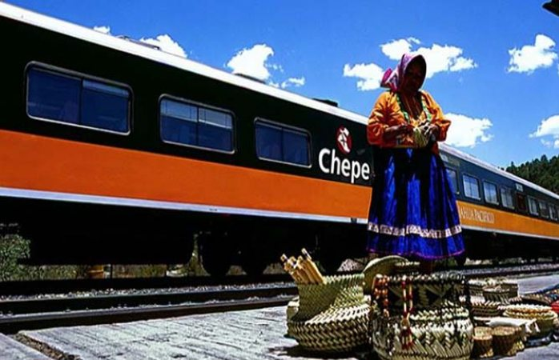

CARPED By Edna Estrella

BARRANCAS AVENTURA EXPRESS
05 noches / 06 días / TURISTA
CHIHUAHUA – CREEL – POSADAS BARRANCAS – EL FUERTE
VIERNES / DOMINGO / MIERCOLES

01 DIA /CHIHUAHUA / ARRIBO
*TRASLADO DE AEROPUERTO A HOTEL
*TARDE LIBRE PARA PASEAR POR LA CIUDAD / OPCIONAL
*HOSPEDAJE

02 DIA / CREEL
*DESAYUNO EN HOTEL DE CHIHUAHUA / BOX LUNCH
*TRASLADO A CENTRAL DE AUTOBÚS, 06:00 AM / SALIR CON MALETAS
*AUTOBÚS, RUTA: CHIHUAHUA – CREEL, 06:45 AM
*LLEGADA APROX A CREEL, 11:00 AM / TRASLADO A HOTEL Y REGISTRO
*TOUR CREEL #1, 12:00 PM, APROXIMADAMENTE
*TRASLADO A HOTEL, 03:00 PM
*TARDE LIBRE PARA PASEAR POR EL PUEBLO MÁGICO
*HOSPEDAJE

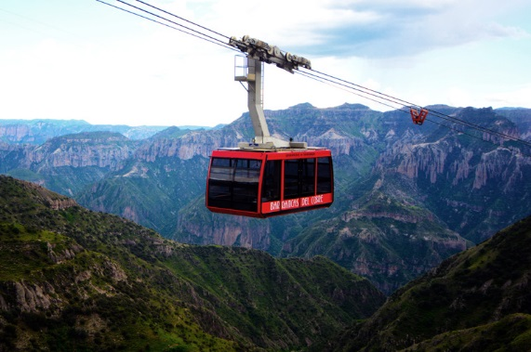

03 DIA / POSADA BARRANCAS

*DESAYUNO EN HOTEL DE CREEL
*TRASLADO A PARADA DE AUTOBÚS / SALIR CON MALETAS
*AUTOBÚS, RUTA: CREEL – DIVISADERO, 11:30 AM
*LLEGADA APROX A DIVISADERO, 12:45 PM / TRASLADO A HOTEL Y REGISTRO
*CAMINATA GUIADA, 03:30 PM
*TARDE LIBRE
*HOSPEDAJE

04 DIA / POSADA BARRANCAS

*DESAYUNO EN HOTEL DE POSADA BARRANCAS
*TOUR MIRADORES, 09:00 AM
*TARDE LIBRE
*HOSPEDAJE

05 DIA / EL FUERTE DE MONTESCLAROS

*DESAYUNO EN HOTEL DE POSADA BARRANCAS
*TRASLADO A ESTACIÓN DE TREN / SALIR CON MALETAS
*TREN CHEPE EXPRESS, CAT TURISTA. RUTA: DIVISADERO-EL FUERTE, 09:25 AM
*LLEGADA APROXIMADA A EL FUERTE, 03:05 PM / TRASLADO Y REGISTRO EN HOTEL
*TARDE LIBRE PARA PASEAR POR EL PUEBLO MÁGICO
*HOSPEDAJE

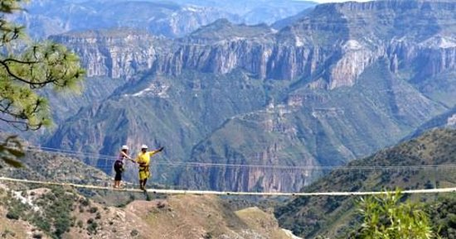

06 DIA / EL FUERTE DE MONTESCLAROS

*DESAYUNO EN HOTEL DE EL FUERTE
*MAÑANA LIBRE
*CHECK OUT, 12:00 PM
*TRASLADO A AEROPUERTO EN LOS MOCHIS / SALIR CON MALETAS

****EL FIN DE NUESTROS SERVICIOS****

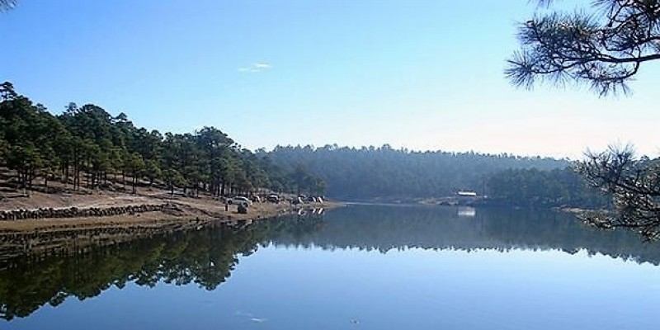

TARIFAS POR PERSONA

CATEGORIAS | SENCILLA | DOBLE | TRIPLE | CUADRUPLE | MENOR
TURISTA | $17,900.00 | $11,800.00 | $10,050.00 | $9,450.00 | $6,550.00

HOTELES | TURISTA
CHIHUAHUA | PLAZA CHIHUAHUA o Similar
CREEL | SIERRA BONITA o Similar
POSADA BARRANCAS | MANSION TARAHUMARA o Similar
LOS MOCHIS | CITY EXPRESS o Similar

En el caso de fechas de Temporada Alta, Julio, Agosto, Diciembre, Vacaciones, Puentes y Días Festivos, aplica Suplemento Adicional.

TURISTA: $400
Por persona, no comisionable

SERVICIOS INCLUIDOS:

-*01 NOCHE DE HOSPEDAJE EN CHIHUAHUA
-*01 NOCHE EN CREEL
-*02 NOCHES EN POSADA BARRANCAS
-*01 NOCHE DE HOSPEDAJE EN EL FUERTE
-*TREN CHEPE EXPRESS, CAT TURISTA, RUTA: DIVISADERO – EL FUERTE
-*TRASLADO AEROPUERTO-HOTEL-AEROPUERTO
-*TODOS LOS TRASLADOS EN LA SIERRA TARAHUMARA
-*TRASLADO TERRESTRE EN AUTOBÚS DE RUTA: CHIHUAHUA – CREEL - DIVISADERO
-*CAMINATA GUIADA POR LOS MIRADORES
-*TOUR MIRADORES EN DIVISADERO
-*TOUR CREEL #1, EN CREEL
-*05 DESAYUNOS
*MONITOREO Y ASESORÍA PERSONALIZADA DURANTE TODO EL RECORRIDO

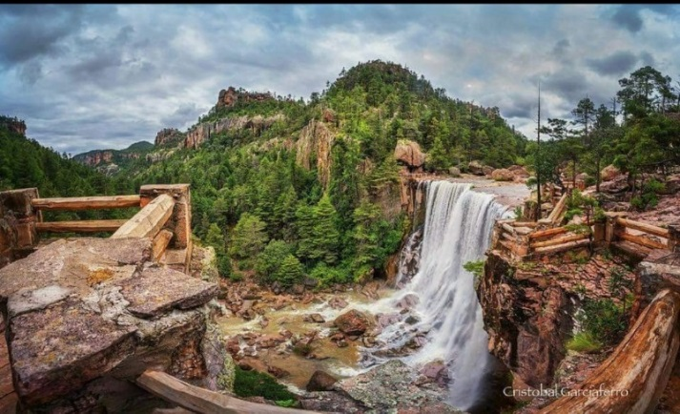

GENERALES

*CAMINATA GUIADA: RECORRIDO A PIE POR LOS MIRADORES Y CUEVAS TARAHUMARAS, DONDE SE PODRÁ APRECIAR A PLENITUD LA INCREIBLE Y SINGULAR BELLEZA DE LA BARRANCA DEL COBRE
*TOUR MIRADORES: PASEO TERRESTRE POR LOS MIRADORES, PARQUE DE AVENTURA, PIEDRA
*TOUR CREEL #1: PASEO TERRESTRE, VISITANDO CUEVA TARAHUMARA HABITADA, MISIÓN JESUITA, VALLE DE LOS MONJES Y DE LAS RANAS, LAGO DE ARARECO

NOTA: EN TODOS LOS DESTINOS SE PUEDEN AGREGAR TOURS Y PASEOS OPCIONALES

POLITICAS

LOS PAQUETES DE ENTORNO CIT, NO INCLUYEN: TOURS OPCIONALES, ALIMENTOS NO ESPECIFICADOS, TRASLADOS OPCIONALES, LO NO ESPECIFICADO, SEGURO DE HOSPEDAJE, VUELOS, ENTRADAS A LUGARES EJIDALES E HISTÓRICOS.
NO INCLUYE: PROPINAS A MALETEROS, MESEROS, GUÍAS Y OPERADORES. LAS PROPINAS SON VOLUNTARIAS Y A CONSIDERACIÓN DEL VIAJERO.
GARANTIA DEL CIRCUITO EN ENTORNO CIT: PARA GARANTIZAR SU RESERVACIÓN, ES NECESARIO PROPORCIONAR EL 40% DE ANTICIPO, DEL TOTAL DEL PAQUETE ELEGIDO Y LIQUIDAR CON UN MÍNIMO DE 29 DÍAS HÁBILES, DE ANTICIPACIÓN AL INICIO DEL TOUR.
ENTORNO CIT POLITICAS DE CANCELACION: EN EL CASO DE LOS PAQUETES, LAS CANCELACIONES ESTARÍAN LIBRES DE CARGO, SI SE EFECTÚAN ANTES DE LOS 29 DÍAS DE LA FECHA DE INICIO DEL VIAJE, EXCEPTO LOS BOLETOS DE TREN, YA QUE NO SON REEMBOLSABLES NI CANCELABLES, NI TRANSFERIBLES.
ENTRE 28 Y 13 DIAS: SE COBRARÁ EL 30% DE CARGO POR PERSONA.
ENTRE 12 Y 02 DÍAS, SE COBRARÁ EL 50% DE CARGO.
DENTRO DE LAS 48 HORAS: ANTES DE LA SALIDA, LOS CARGOS SERÁN LA TOTALIDAD DEL IMPORTE DEL VIAJE. EL BOLETO DEL TREN CHEPE, NO ES REEMBOLSABLE EN NINGUNA CIRCUNSTANCIA.
ENTORNO CIT NOTA IMPORTANTE: EN FECHAS DE TEMPORADA ALTA, NINGÚN REEMBOLSO SERÁ EFECTIVO, SI SE CANCELA ANTES DE 30 DÍAS, DE INICIAR EL TOUR, EN EL PAQUETE ELEGIDO.
APLICABLE SUPLEMENTO ADICIONAL: APLICABLE EN FECHAS DE TEMPORADA ALTA, COMO SEMANA SANTA Y SEMANA DE PASCUA, TEMPORADA VACACIONAL, AÑO NUEVO, PUENTES Y DÍAS FESTIVOS Y LOS MESES DE JULIO, AGOSTO Y DICIEMBRE. TARIFAS SUJETAS A CAMBIO.
ENTORNO CIT, NO SE HACE RESPONSABLE Y SE DESLINDA POR EL TIEMPO DEL TRAYECTO ESTIPULADO O ADICIONAL, DEBIDO A CAUSAS AJENAS A LA LOGÍSTICA DEL CIRCUITO, YA SEA POR FACTORES DE CLIMA NO FAVORABLES, REPARACIONES, ACCIDENTES U OBSTRUCCIÓN QUE SEAN GENERADAS POR CUALQUIER CAUSA O CIRCUNSTANCIA AJENAS A NUESTRA EMPRESA.
ENTORNO CIT, HACE DE SU CONOCIMIENTO QUE EL TREN CHIHUAHUA AL PACÍFICO (CHEPE), CUENTA CON SUS PROPIAS POLÍTICAS Y CONDICIONES DE SERVICIO, POR LO QUE ENTORNO CIT, SOLO ES UN INTERMEDIARIO. LOS SERVICIOS DE TREN CHEPE, ESTÁN SUJETOS A CAMBIO DE HORARIOS Y TARIFAS, POR LO QUE NO SE PODRÁ ACTUAR EN CONTRA DE CARPED TRAVEL, EN EL CASO DE QUE SURGIERA UN CAMBIO DURANTE SU RECORRIDO O PREVIO A ESTE.
TARIFAS VÁLIDAS A NOVIEMBRE 30 DE 2020.

